常州市
第一中学
主编：倪莺 高娟 吴晨华
设计制作：高娟

同题异构 共显魅力
——记“常州八校主题教研活动”之政治教研活动
12月19日上午，“常州八所高中联校主题教研活动”之政治教研活动取得了圆满成功。本次政治教研活动的主题是对“市场配置资源”同题异构的教学研究。三节课分别是由省溧中的鲍燕文老师、市一中的倪莺老师、省华中的王伟老师所上，他们分别用不同的教学设计将同一框题的内容进行讲解，并且都取得了听课老师的一致好评。
下午，由顾润生所长主持召开了对上午三节课的评课活动。首先常州市教研室政治教研员顾润生认为本次同题异构的目的很好地达到了。评课时围绕“同题异构”的主题来展开。本次评课主要采用分组组内讨论、组内观点阐述的方法，每位老师在组内充分表达自己的观点，每组派代表阐述本组观点。
最后，常州市教研室教研员顾润生进行总结，主要有以下几点：一、高一教学定位为小高考，降低难度，调动学生的积极性；二、在新课程背景下，教师的教学理念，应该让学生去“感悟”政治；三、课型的研究，新授课和复习课的区别所在；四、教材处理上，老师应如何来准确合理把握教材；五、学案的编写，顾老师认为学案编写最重要的是注意学生学法的指导。

省溧中的鲍燕文老师
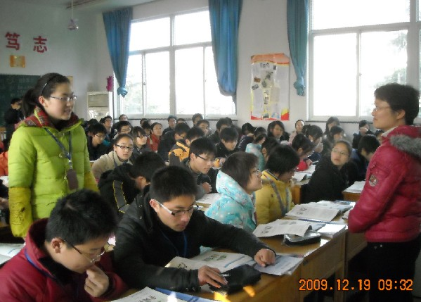

市一中的倪莺老师
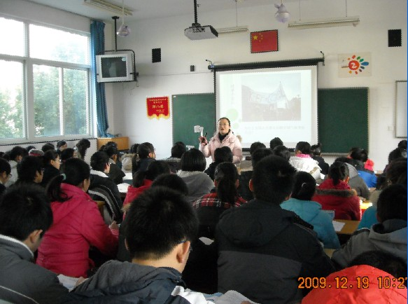

省华中的王伟老师
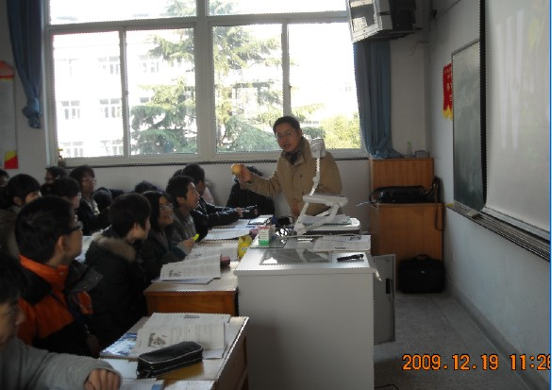

课后评课
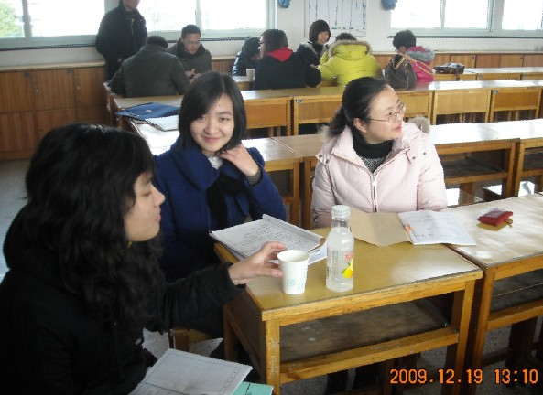

教 学 反 思
这次常州市八校主题教研活动给了我很多的思考，尤其是“同题异构”的主题，同样的内容，用三种不同的方法和风格去讲授，是很好的学习方式。第一节鲍燕文老师的课，非常注重理论知识，注重学生的基础知识；第二节倪莺老师的课，则注重学生的学习能力培养，调动学生学习积极性方面非常成功；第三节王伟老师的课，对学生的思维量训练很大，并且一例到底，贯穿始终。听完这三节课，我有以下几个思考：
第一、通过三节课的比较，我对于高一政治课堂到底是应该注重学生的基础知识，还是调动学生学习政治的积极性这个问题有了更深层次的思考。目前政治的地位在高中教学来看，有所下降，想让学生做到课前预习和课后复习几乎是很难的，那么课堂效率就显得尤为重要了，所以，必须提高学生在课堂上的听课效率。
第二、老师应当如何对教材进行处理。对于教材的体系每个老师都能有不同的解读，相通的都是围绕的中心是学生的思维方式。
第三、学案到底应该怎样用。使用学案的话，既要学生在书本上做相关的笔记，有要学生看学案，学生的注意力被分散，而且一节课45分钟有时会不够用。因此，学案到底应该如何编写，在课堂上应该如何使用学案，是在目前减负增效的背景下急需研究的。
——吴晨华

三位老师在教学的过程中各有所长，风格独特。鲍文燕老师以自己和风细雨式的教授方式，仔细解读并充分利用了教材的资源，让学生在课堂的学习中就清楚地区分出各个知识点。知识体系的结构严谨而清晰，一目了然。倪莺老师则以生动活泼的形式完成了一堂丰富的学生探究课。整堂课分成四个主要的贴近学生生活的探究活动，对教材的知识结构进行了新的排列布局。每个活动都环环相扣，引导学生自己找到答案。学生学的轻松，也乐在其中，最后再由老师进行总结和知识体系的构建。最后王伟老师依然成功给大家展示了一堂设计巧妙的新课，活动与基础知识都有侧重，既强调知识体系的建构，又给与学生足够的思考活动的空间。
应该说三位老师凭借多年的教学经验，给我们展示了三个形式各异，各有亮点的课堂，对于听课教师，尤其是年轻教师来说，是受益匪浅的。

——孔心琦


12 月 教 研 组 会 议
2009年12月15日 地址：三楼会议室 主持人：倪莺
主要内容：
- 本周六“八校教研活动”公开课，倪老师确定相关人员及开课事宜和流程。评课要有记录，并且打成电子稿，将纸质记录稿和电子稿一起上交；同时针对此次教研活动，写一份宣传稿，连同相关照片，上传校内网。每位青年教师写一篇教学反思。
- 教育系统“五五”普法试卷集体填写。
2009年12月22日 地址：三楼接待室 支持人：倪莺
主要内容：
- 各小组成员交流“增效减负”的各种经验和心得。
- 如何“赢在课堂”？各位老师针对政治学科进行探讨。
- 针对十七届四中全会精神，如何做“增效减负”模范？

